Arbeitsblatt
Kleine Radhelden ganz groß!
Liebe Eltern,
für die sichere Teilnahme Ihres Kindes am Straßenverkehr ist sowohl die Kenntnis der Verkehrsregeln als auch das Beherrschen des Fahrrads die Grundlage. Für viele bedeutet Fahrrad fahren ein Gewinn an Mobilität. Sowohl der Weg zu Freunden, zum Hobby oder zum Einkaufen wird hierdurch deutlich einfacher und schneller zu bewältigen sein.
Ergänzend zu unserem Schulprojekt „RadHelden@School“ hat der Württembergische Radsportverband (WRSV) ein zukunftsorientiertes Lehr- und Lernangebot entwickelt, welches Ihrem Kind die oben genannten Vorteile erbringen soll. Des Weiteren stellen die Lehrfilme eine optimale Aktivität gemeinsam mit Ihren Kindern an der frischen Luft mit neuen Anreizen für motorische und koordinative Fähigkeiten dar.
Hierfür erhalten Sie den untenstehenden Link, mit welchem Sie auf die kurzen Lehrfilme zugreifen können. Ihr Kind muss alle acht Übungen mindestens einmal durchgemacht und geübt haben! Bei der Reihenfolge der Übungen besteht kein systematischer Aufbau. Jede Übung steht für sich und kann soll als einzelne als motorisch relevant und notwendig angesehen werden. Wichtig hierbei, es soll kein Leistungsdruck vorhanden sein! Holen Sie Ihr Kind auf seinem individuellen Leistungsstand ab.
Der Link ist vom 30.05.-11.07.2022 gültig
In diesem Zeitraum müssen alle acht Übungen umgesetzt und bestätigt werden.
https://www.radhelden.club/atschool/videos?schoolId=641a5e08-7312-4db2-b3bf-a5244c677574

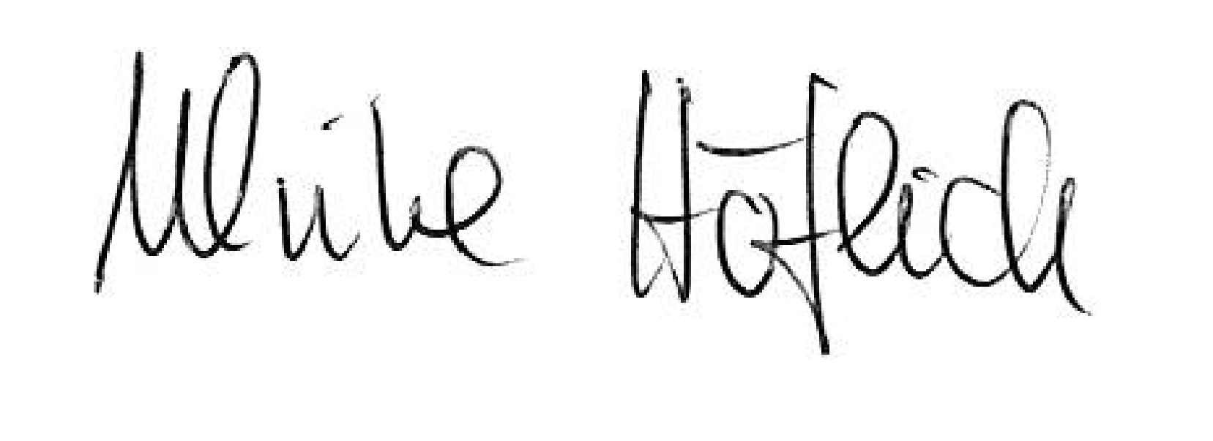
Mit freundlichen Grüßen

Ulrike Höflich
Organisation RadHelden
Württembergischer Radsportverband e. V. Telefon +49 (0) 711 95 46 97 15
Mercedesstraße 83 Email school@radhelden.club
70372 Stuttgart Internet www.wrsv.de
Übungen
01 | Bremsen  - Geschwindigkeit einschätzen  - mit „ABS“ eine Vollbremsung machen  - Körperschwerpunkt vom Sattel lösen
02 | Gelände  - Fahren im Stehen/sitzen  - Vorder- und Hinterradentlastungen  - Entscheidungen treffen
03 | Linksabbiegen  - Reihenfolge einhalten (Kopf drehen, Handzeichen, abbiegen)  - im Korridor geradeaus fahren
04 | Rennpferd  - Links- und Rechts-Koordination  - Bewegungsspielraum in Bezug auf das Auf- und Absteigen
05 | Fahrrad mal anders  - Fahrrad kennen lernen (Größe, Gewicht)  - Automatismen und Grenzen kennen lernen  - Bewegungsmöglichkeit und Bewegungsspielräume erweitern
06 | Slalom  - Unterschied zwischen steuern und lenken kennen lernen  - Geschwindigkeit 🡪 Spaß
07 | Überholen  - Teamfähigkeit  - Zeichensprache  - Disziplin im Straßenverkehr
08 | Wäscheklammern  - fahren im Stehen/ sitzen  - Verlagerung des Körperschwerpunkt  - mehrere Dinge gleichzeitig machen
Hiermit bestätige ich, dass mein Kind ……………………............ die oben genannten Übungen erfolgreich absolviert hat.
……………………………………………………………………………………..........................................
Ort, Datum Unterschrift

